4 шага для диагностики ВАЗ
1)Убедитесь что адаптер установлен зайдите В случае успешной установки драйвера FTDI для вашего usb адаптера, в «Диспетчере устройств» (Мой компьютер-пр. кнопкой мыши – Свойства-Диспетчер устройств) Вы должны увидеть следующую картинку
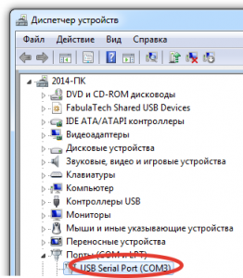
Во вкладке ком порты появляется устройство USB Serial Port либо USB-Serial CH340 , в скобочках вы видите номер COM порта , этот номер очень важен для настроек программы диагностики . Запомните его номер он пригодится для дальнейших настроек!
(Если на иконке с адаптером желтый восклицательный знак, значит у вас не установлен драйвер вот инструкция по установке - https://cloud.mail.ru/public/MBej/HxWFhqohf )
Важно! Лампочка на адаптере загорается только при подключении его к автомобилю!
2) Подключите адаптер в разъем диагностики (есть у каждого автомобиля, как правило под рулевой колонкой авто):
Разъем диагностики до 2004 г. Адаптер подключается через переходник GM12
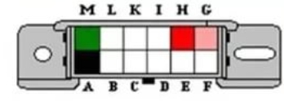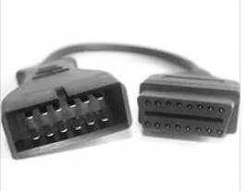
Разъем диагностики после 2004г.в Адаптер подключается напрямую , переходник не нужен
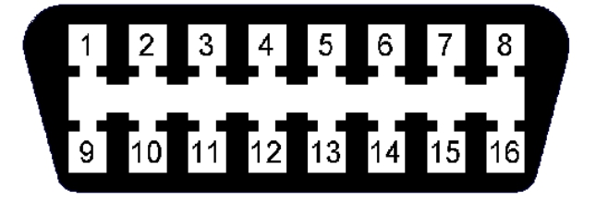
Если вы используете переходник , нужно завести двигатель авто, чтобы на адаптер подалось питание.
ВАЖНО: Адаптер должен быть подключен к разъему авто чтобы на нем загорелась лампочка!
3) Запустите программу OpenDiag (не обращайте внимание на надпись Demo сверху, программа работает с VAG адаптером без ограничений, также иногда бывает появляется ошибка Невозможно записать файл , на это тоже не обращайте внимание)
-Выберите тип адаптера k-line (тоже самое что и VAG адаптер)
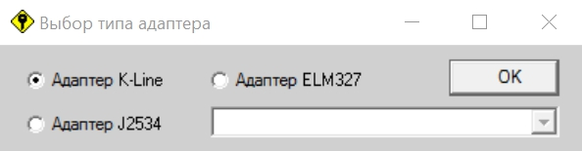
Важно! В настройках программы введите номер Ком порта
Далее зайдите в Настройки – Настройки адаптера и выберите номер ком порта введите свой номер , он может отличаться от номера в этом примере (номер порта адаптера см. первый шаг.)

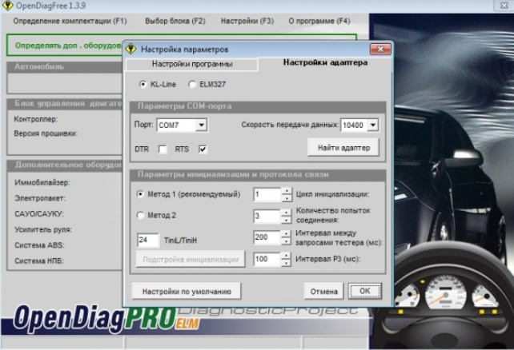

Далее перейдите в раздел Выбор блока и выберите тот блок который установлен на Вашем авто
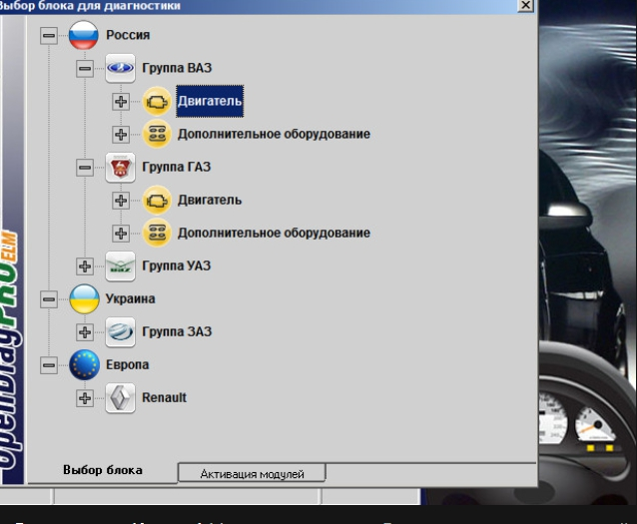
по всем вопросам работы программы пишите на сайте программы OpenDiag http://www.opendiag.spb.ru/contact

